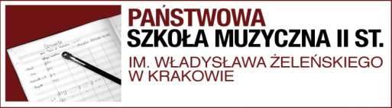
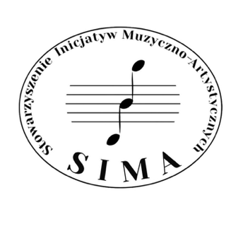

Program
Międzynarodowego Seminarium
dla nauczycieli rytmiki i kształcenia słuchu
w klasach 1 – 3
Szkół Muzycznych I stopnia

Kraków, 21-22 marca 2026 r.
21.III.2026 sobota
10:00 - 11:00
prof. Mirosława Daniel (Genewa)
Lekcja rytmiki na „Dzień dobry!”.
Ruch nie wirowy na przykładzie walca filmowego.

11:00 - 11:30 PRZERWA

11:30 - 12:30
prof. Mirosława Daniel
Lekcja aktywna z dziećmi klasy 2b
OSM I st. im. I. J. Paderewskiego w Krakowie.
Opieka pedagogiczna: mgr Lidia Florek-Stokłosa.
Skala durowa i molowa na przykładzie
piosenki "Dwa prosiaczki”.

12:30 - 13:00 PRZERWA

13:00 - 14:15
dr Julia Kosk-Wojciechowska (Kraków)
Muzyczne i dydaktyczne bogactwo
Bajek Muzycznych.

14:15 - 14:30 PRZERWA

14:30 - 16:00
dr Julia Kosk-Wojciechowska
Muzyczne i dydaktyczne bogactwo
Bajek Muzycznych. C.D.

16:00 - 17:00 PRZERWA

17:00
Koncert interpretacji ruchowych utworów muzycznych.
Prowadzenie koncertu:
mgr Barbara Pieczara

22.III.2026 niedziela

9:00 - 10:30
prof. Mirosława Daniel
Powrót do źródła, czyli "Piękna muzyka": gry, zabawy oraz ćwiczenia przygotowujące do kształcenia słuchu, śpiewu i rytmiki dla dzieci i ich matek E.J.Dalcroze'a /część II, wybrane ćwiczenia/.

10:30 - 11:00 PRZERWA

11:00 - 12:30
mgr Iga Eckert (Katowice)
"Dźwięki natury - barwy emocji": podróż przez sztukę, emocje, elementy muzyki, tańce. Praca z wybranymi zagadnieniami muzycznymi i metrorytmicznymi na podstawie autorskich utworów.

12:30 - 13:00 PRZERWA

13:00 - 14:30
mgr Iga Eckert
"Dźwięki natury - barwy emocji". C.D.

